県南技術支援センター 化学・資源チーム行き　FAX：**0283-22-7689**

**令和３**(2021)**年度化学・資源技術講習会申込書**

　令和３(2021)年12月８日（水）開催の化学・資源技術講習会に参加します。

|  |  |  |  |  |
| --- | --- | --- | --- | --- |
| フリガナ | |  | | |
| 企業名 | |  | | |
| 所在地 | | 〒 | | |
| TEL＆FAX | | TEL :　　　　　　　　　　　　FAX : | | |
| 連絡担当者職・氏名 | |  | | |
| E-mail | |  | | |
| 受  講  者 | 所属・職名 | | 氏　名 | 参加方法 ※ |
|  | |  | １．オンライン  ２．県南会場 |
|  | |  | １．オンライン  ２．県南会場 |

※どちらかを○で囲んでください。オンライン参加の方には、後日、連絡担当者欄記載のメールアドレス宛て事務局から接続に必要な情報を電子メールにてお送りいたします。

《会場のご案内》

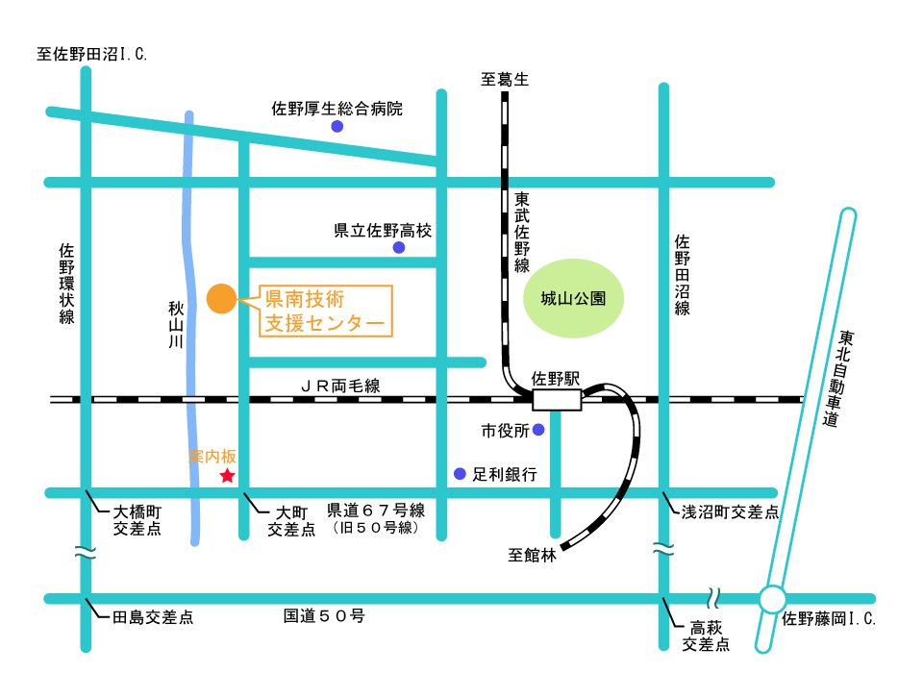

**県南技術**

**支援センター**

○JR両毛線、東武佐野線　佐野駅から徒歩15分

○東北自動車道　佐野藤岡インターから20分

○北関東自動車道　佐野田沼インターから10分